



**Факультет безотрывного образования**

**Кафедра _высшей математики и информационных технологий_____**

**Направление подготовки 09.03.02 Информационные системы и технологии**

**Контрольная работа**

по предмету: «Проектирование и архитектура программного обеспечения»

Выполнил студент гр.__ЗИТ-23___

_Ликинцев Михаил Денисович _

(ф.и.о.)

_________________________

*(подпись)*

Воронеж – 2025

**Оглавление**

Введение

1. Анализ деятельности гостиницы

1.1 Содержательное описание предметной области

1.2 Структурный анализ бизнес-процесса на основе IDEF0-модели

1.3 Инфологическая модель данных

2. Проектирование информационной системы

2.1 Структурная схема

2.2 Даталогическая модель данных

2.3 Реализация информационной системы

Заключение

Список литературы

**ВВЕДЕНИЕ**

С развитием информационных технологий компьютеры, с их расширенными функциональными возможностями, активно применяются в различных сферах человеческой деятельности, связанных с обработкой информации, представлением данных.

В современном обществе, которое функционирует в жестких рыночных условиях, своевременная обработка информации способствует совершенствованию организации производства, оперативному и долгосрочному планированию, прогнозированию и анализу хозяйственной деятельности, что позволяет успешно конкурировать на рынке. Каждая организация стремиться минимизировать затраты времени, материальных, трудовых ресурсов в ходе своей деятельности и упростить процесс обработки информации. Эти задачи можно решить с использованием автоматизированных информационных систем.

Использование баз данных и информационных систем становится неотъемлемой составляющей деловой деятельности современного человека и функционирования преуспевающих организаций. В связи с этим большую актуальность приобретает освоение принципов построения и эффективного применения соответствующих технологий и программных продуктов: систем управления базами данных, CASE-средств автоматизации проектирования и других.

Целью данного курсового проекта является разработка информационной системы «Гостиница», которая предоставляет номера постояльцам с целью получения прибыли.

Гостиница оказывает следующие услуги:

• предоставление номеров;

• их обслуживание;

• администрирование телефонных переговоров.

Средства автоматизации предназначены для эффективной работы с информацией.

Для достижения поставленной цели необходимо решение конкретных задач:

• исследовать предметную область гостиничного комплекса;

• построить инфологическую модель;

• построить даталогическую модели данных;

• спроектировать базу данных гостиницы.

**1. Анализ деятельности гостиницы**

**1.1 Содержательное описание предметной области**

Гостиница является составной частью индустрии гостеприимства, которая в свою очередь относится к более крупной индустрии - туризма.

Гостиница может быть определена как коммерческое предприятие, основной задачей которого является предоставление туристам услуг по размещению и питанию, а также предоставление в аренду конференц-залов.

**Структура гостиницы.**

**Руководящие работники:**

• директор отеля;

• администратор гостиницы.

**Служба приема и размещения:**

Основными функциями отдела приема и размещения являются регистрация приезжающих гостей, распределение номеров, поселение и выписка клиентов и оказание им многочисленных дополнительных услуг.

Процесс обслуживания гостей можно разбить на несколько этапов:

) бронирование - предварительный заказ мест в гостинице;

) прием, регистрация и размещение гостей;

) предоставление услуг проживания;

) предоставление дополнительных услуг;

) окончательный расчет и оформление выезда.

**Служба обслуживания:**

С точки зрения гостей служба обслуживания является важнейшей в гостинице, так как персонал именно этой службы работает с клиентами в постоянном контакте и выполняет все функции, связанные с их непосредственным обслуживанием.

Возглавляет службу обслуживания менеджер, которому подчинены швейцары, коридорные, подносчики багажа, лифтеры, консьержи, рассыльные, водители (обслуживают арендованные машины и паркуют автомобили гостей).

Как правило, первыми встречают гостей швейцары, которые стоят у входа в гостиницу. Они должны поприветствовать гостей, помочь им выйти из машины. Швейцары должны владеть информацией об услугах, имеющихся в гостинице, о гостиничных мероприятиях (конференциях, банкетах), о месте расположения гостиницы и ее окрестностях.

**Хозяйственная служба**:

Руководитель этого подразделения несет ответственность за чистоту всего отеля и его номеров. Обычно он имеет несколько помощников, старших горничных (старшая горничная отвечает за уборку номеров на одном-двух этажах).

Хозяйственная служба ежедневно сверяет свои данные о номерах с данными службы приема. Сообщения службы приема о выписке гостя из номера фиксируются в соответствующей графе журнала хозяйственной службы. В другой графе журнала записывается фамилия горничной, которой поручена уборка номера. По окончании уборки в журнале делается соответствующая отметка. О готовности номера сообщается в службу приема.

**Инженерная служба:**

Современная гостиница насыщена сложным инженерным оборудованием (скоростные лифты, системы кондиционирования, отопления, водоснабжения и канализации, электрическое (большой мощности) и газовое оборудование кухни, кабельное телевидение, компьютеры и т.д.).Для того чтобы не содержать полный штат инженерно-технических работников для обслуживания и ремонта всего оборудования гостиница заключает договоры со специализированными фирмами, которые осуществляют его обслуживание и ремонт. Инженерная служба имеет относительно небольшой штат сотрудников, желательно универсалов, способных устранить несложные неисправности сантехнического и электрооборудования и осуществлять грамотную эксплуатацию всего оборудования.

**Служба безопасности:**

Личная безопасность гостей и гарантированная сохранность их собственности - важный аспект в работе любой гостиницы. Служащие обязаны принимать все необходимые меры предосторожности, чтобы защитить гостей от грабежа, мошенничества, насилия и пр. Они несут ответственность за ущерб, нанесенный гостям за время их проживания в гостинице.

К техническим средствам безопасности, прежде всего, относятся телевизионные камеры, с помощью которых просматриваются все общественные и многие служебные помещения. Записи должны храниться не менее 24 часов. Введение электронных замков существенно повысило безопасность номерного фонда. Также для предотвращения краж во многих гостиницах по просьбе клиентов в номерах устанавливаются индивидуальные сейфы. Пользование этими сейфами осуществляется за дополнительную плату в период всего проживания. Кроме индивидуальных сейфов многие гостиницы организуют и централизованное хранение имущества клиентов в камере хранения и сейфовой кладовой.

Служба безопасности гостиницы занимается следующими проблемами:

разработкой процедур реагирования на чрезвычайные происшествия;

повседневной безопасностью гостевых комнат;

контролем ключей;

предотвращением краж, контролем за замками;

контролем доступа в здание гостиницы;

системой охранной сигнализации;

контролем территории;

наружным освещением;

системой наблюдения с помощью телемониторов;

сейфами и несгораемыми шкафами;

сбором и хранением информации.

**Отдел закупок:**

Функция отдела - закупки нужных товаров требуемого качества по разумной цене в нужное время. При этом должен выдерживаться оптимальный размер запасов в гостинице, поскольку хранение стоит денег, к тому же многие закупленные товары при длительном хранении могут испортиться.

**Служба питания:**

Служба общественного питания обеспечивает обслуживание гостей в ресторанах, кафе или барах гостиницы, решает вопросы по организации и обслуживанию банкетов, презентаций и др. праздничных мероприятий.

При организации питания туристов используется различные методы обслуживания: «а ля карт», «а парт», «табльдот», шведский стол.

При использовании метода «а ля карт» гости из карты меню блюд и напитков выбирают то, что им больше всего нравится. Заказ передается на кухню и сразу же начинается приготовление.

**Учет:**

Учетом в гостинице занимается финансовая служба, которая ведет следующие операции:

. Расчеты по счетам клиентов. Ежедневно (обычно ночью) подводятся балансы по всем клиентским счетам.

. Подсчет ежедневных доходов по каждому доходообразующему подразделению отеля (касса в каждом подразделении ведет свой учет).

. Составление ежедневного отчета генеральному директору, в котором представлены доходы по подразделениям, загрузка номерного фонда и некоторые другие показатели в сравнении с прошлым периодом.

. Расчеты по закупкам. Счета-фактуры, завизированные в соответствующем подразделении отеля, поступают в бухгалтерию. Оплата поставщикам обычно производится в конце месяца.

. Начисления и выплата заработной платы.

. Ведение финансового и управленческого учета.

**Отдел персонала:**

Важнейшей базовой предпосылкой обеспечения слаженной работы всего сервисного процесса является формирование и развитие коллектива, способного наилучшим образом выполнять свою работу и создавать в отеле атмосферу гостеприимства.

**Отдел маркетинга и продаж:**

Главная задача этого отдела - повышение загрузки гостиницы. Число сотрудников, как правило, составляет до 10 человек, 1-2 из которых занимаются маркетинговыми исследованиями, а остальные - менеджеры по продажам, которые занимаются поиском «оптовых» покупателей гостиничных услуг (турфирмы, крупные компании, к которым приезжает много клиентов и т.п.).

**Отдел IT:**

Компьютерные системы централизованного управления гостиничным комплексом позволяют координировать работу даже крупного отеля без особых затрат времени и сил. Система позволяет решить следующие задачи:

• оптимизация бизнес-процессов, снижение бумажного документооборота;

• повышение контроля над деятельностью служб и персонала;

• повышение качества обслуживания гостей;

• оптимизация операционных затрат;

• статистические и аналитические функции.

Все системы автоматизации гостиничных хозяйств представляют собой интегрированные пакеты программ, автоматизирующих деятельность основных служб гостиницы: управление номерным фондом, административной, коммерческой, инженерной, службы общественного питания.

**1.2 Структурный анализ бизнес-процесса на основе IDEF0-модели**

Функциональная модель предназначена для описания существующих бизнес - процессов на предприятии и идеального положения вещей - того, к чему нужно стремиться. Методология IDEF0 предписывает построение иерархической системы диаграмм - единичных описаний фрагментов системы.

Функциональный блок преобразует Входы в Выходы (т.е. входную информацию в выходную). Управление определяет, когда и как это преобразование может, или должно произойти.

Построение модели ИС начинается с описания функционирования системы в целом в виде контекстной диаграммы.

Блок А0-функционирование гостиницы. Вход - данные клиента. Выход - чек, отчет. Управление - закон о правах потребителя, список программ, правила организации. Механизм - клиент, менеджер, программное обеспечение, клиентская база, технические средства, персонал. (Рис. 1 - функционирование гостиницы).

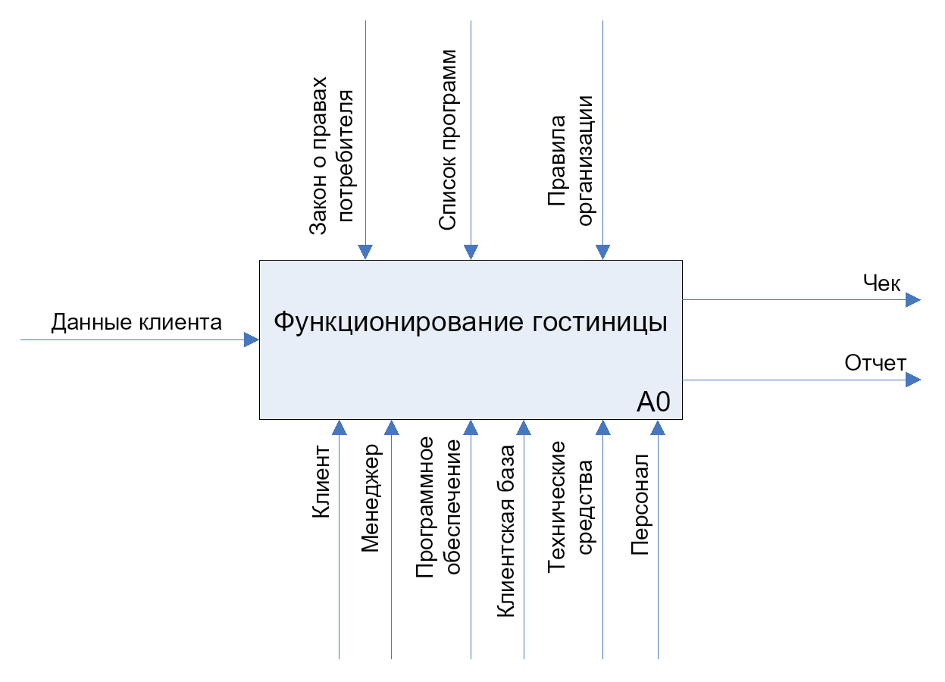

Рис. 1 - функционирование гостиницы.

В блок А0 входят блоки А1, А2, А3.

Блок А1- регистрация клиента в гостинице. Вход - данные клиента. Выход - номер. Управление - закон о правах потребителя, правила организации. Механизм - клиент, менеджер, клиентская база. (Рис. 2- обслуживание номеров).

Блок А2-оказание услуг. Вход -номер. Выход - перечень услуг. Управление - закон о правах потребителя, список программ, правила организации. Механизм - персонал.

Блок А3-оформление отчета. Вход - перечень услуг. Выход - чек, отчет. Управление - закон о правах потребителя, список программ, правила организации. Механизм - менеджер, программное обеспечение, технические средства.

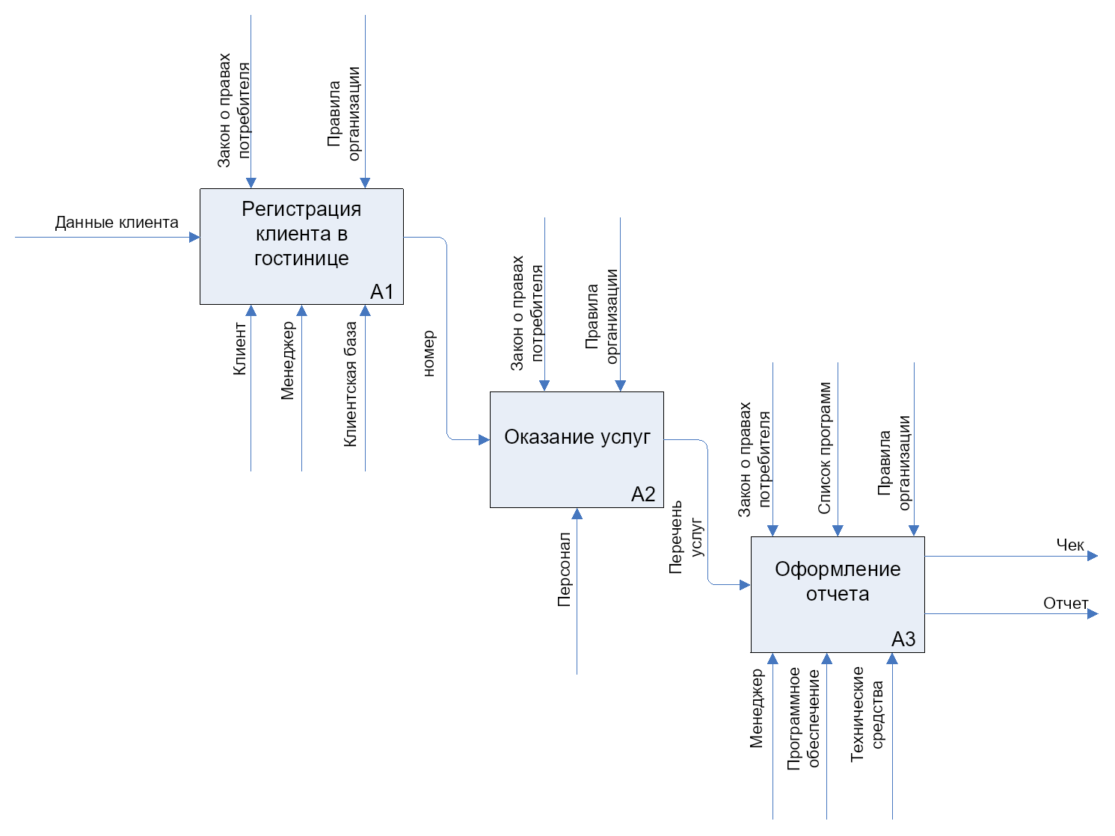

Рис. 2 - обслуживание номеров.

Блок А1 в свою очередь подразделяется на блоки А11, А12, А13.

Блок А11-резервирование номера. Входом будет данные клиента. Управление - закон о правах потребителя. Механизм-клиент. Выход- список пустых номеров.

Блок А12- оформление поселения. Вход-список пустых номеров. Управление- правила организации. Механизм- менеджер. Выход -согласование.

Блок А13- прием предоплаты. Вход- согласование. Управление- правила организации. Механизм- менеджер. Выход- номер.

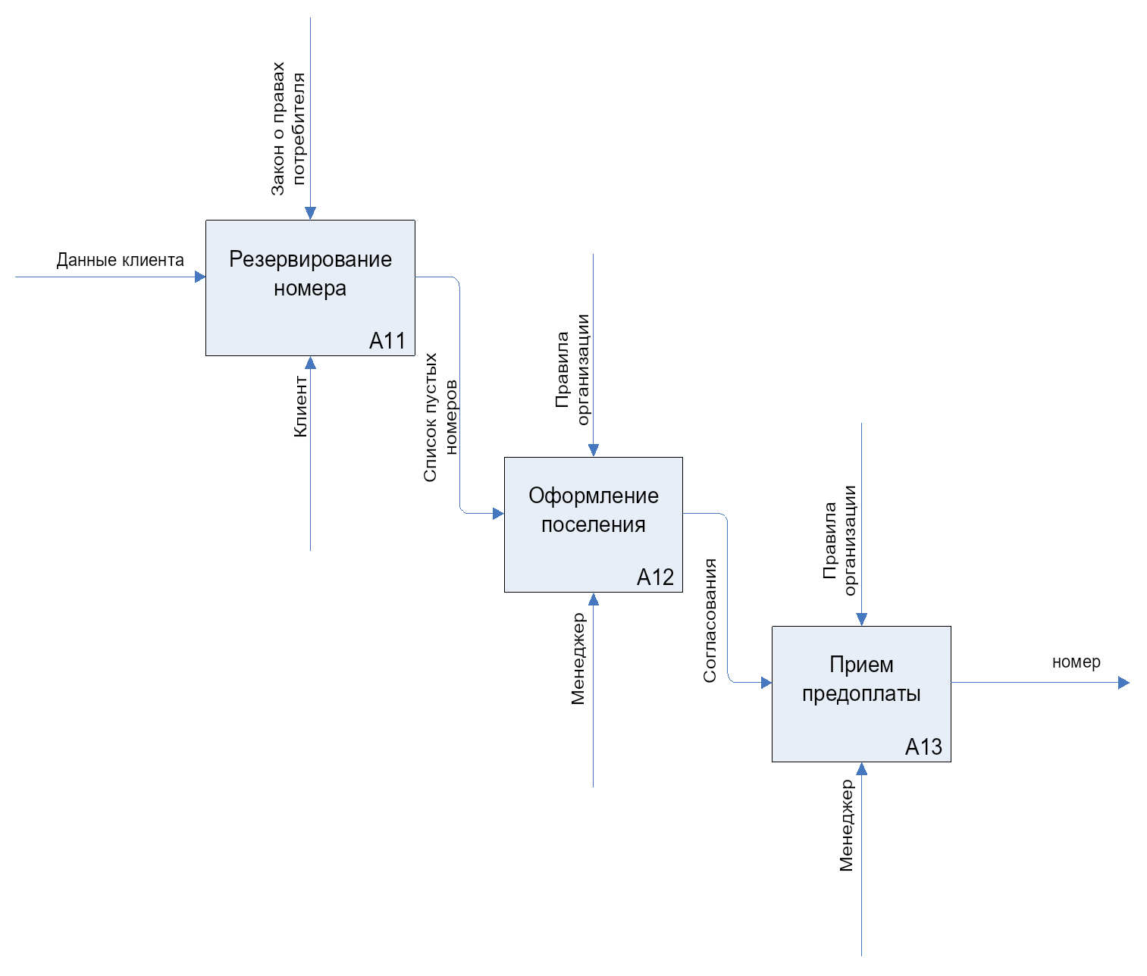

Рис. 3 - предоставление номеров.

Блок А2 подразделяется на блоки А21, А22.

Блок А21- оказание стандартных услуг. Вход- номер. Управление - закон о правах потребителя, правила организации. Механизм- персонал. Выход- список стандартных услуг.

Блок А22- оказание дополнительных услуг. Вход-. список стандартных услуг Управление- закон о правах потребителя, правила организации. Механизм-персонал. Выход- перечень оказанных услуг.

Блок А23-заполнение мед. карты. Вход - предписания к лечению. Управление - нормы лечения. Механизм- мед.секретарь. Выход- направление в лечебно- диагностический центр.

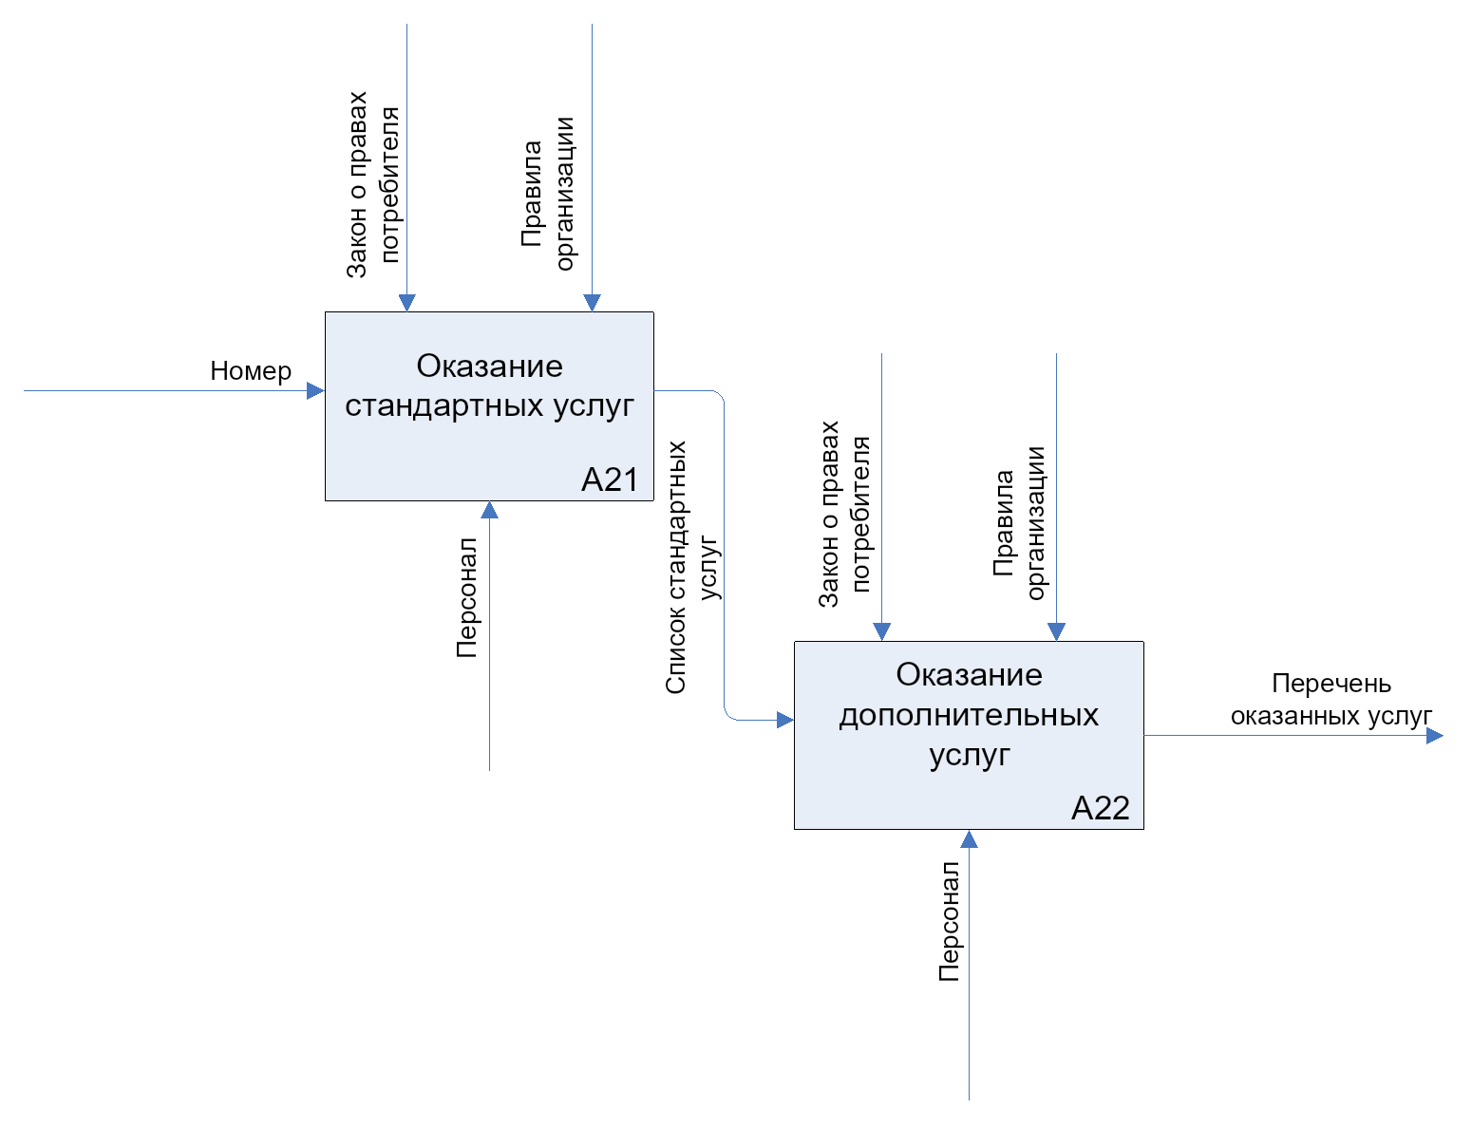

Рис. 4 -обслуживание номеров.

В блок А3 входят блоки А31, А32.

Блок А31- обработка данных. Вход- перечень услуг. Управление- список программ и правила организации. Механизм- менеджер, технические средства. Выход- данные.

Блок А32- обобщение данных. Вход- данные. Управление- список программ и правила организации. Механизм- менеджер, технические средства, программное обеспечение. Выход - чек, отчет.

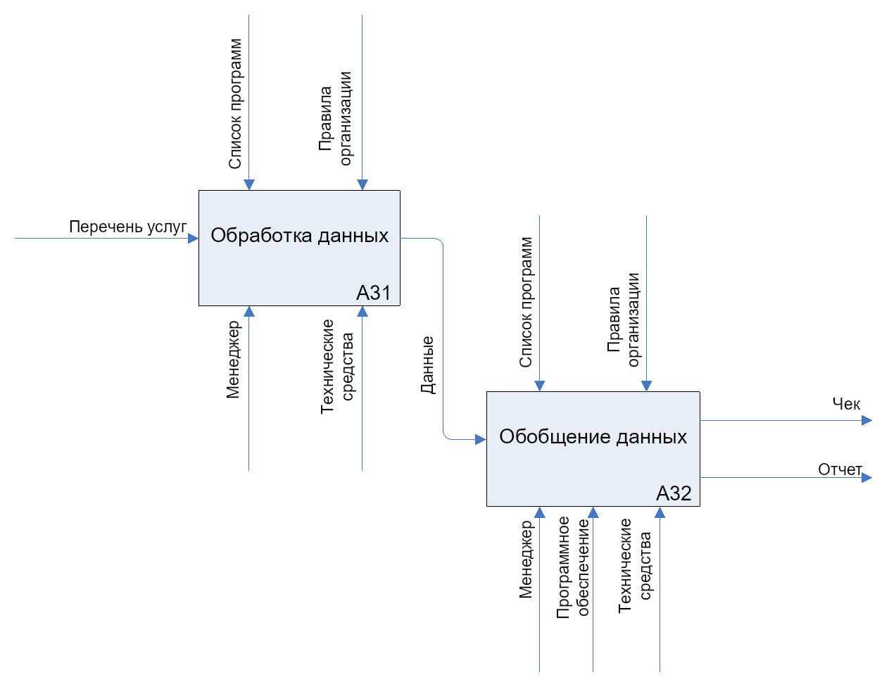

Рис. 5 -выписка счета.

**1.3 Инфологическая модель данных**

Инфологическое проектирование - построение формализованной модели предметной области. Такая модель строится с использованием стандартных языковых средств, обычно графических.

В проекте «Гостиница» в соответствии с предметной областью были созданы следующие сущности:

«Клиенты» - хранится информация о клиентах;

«Персонал» - хранится информация о персонале;

«Номера» - хранится информация о номерах;

«Категории» - хранится информация о категориях номеров в гостинице.

Каждому объекту соответствуют свои атрибуты: - Клиенты: код клиента(PK), Ф.И.О., дата рождения, адрес, серия номер паспорта, дата въезда, номер, количество дней.

Оплата: код оплаты (PK), дата оплаты, сумма, код клиента;

Персонал: код сотрудника (PK), Ф.И.О., должность, адрес, телефон;

Номера: номера (PK), обсл. Персонал, бронь, код сотрудника, код клиента.

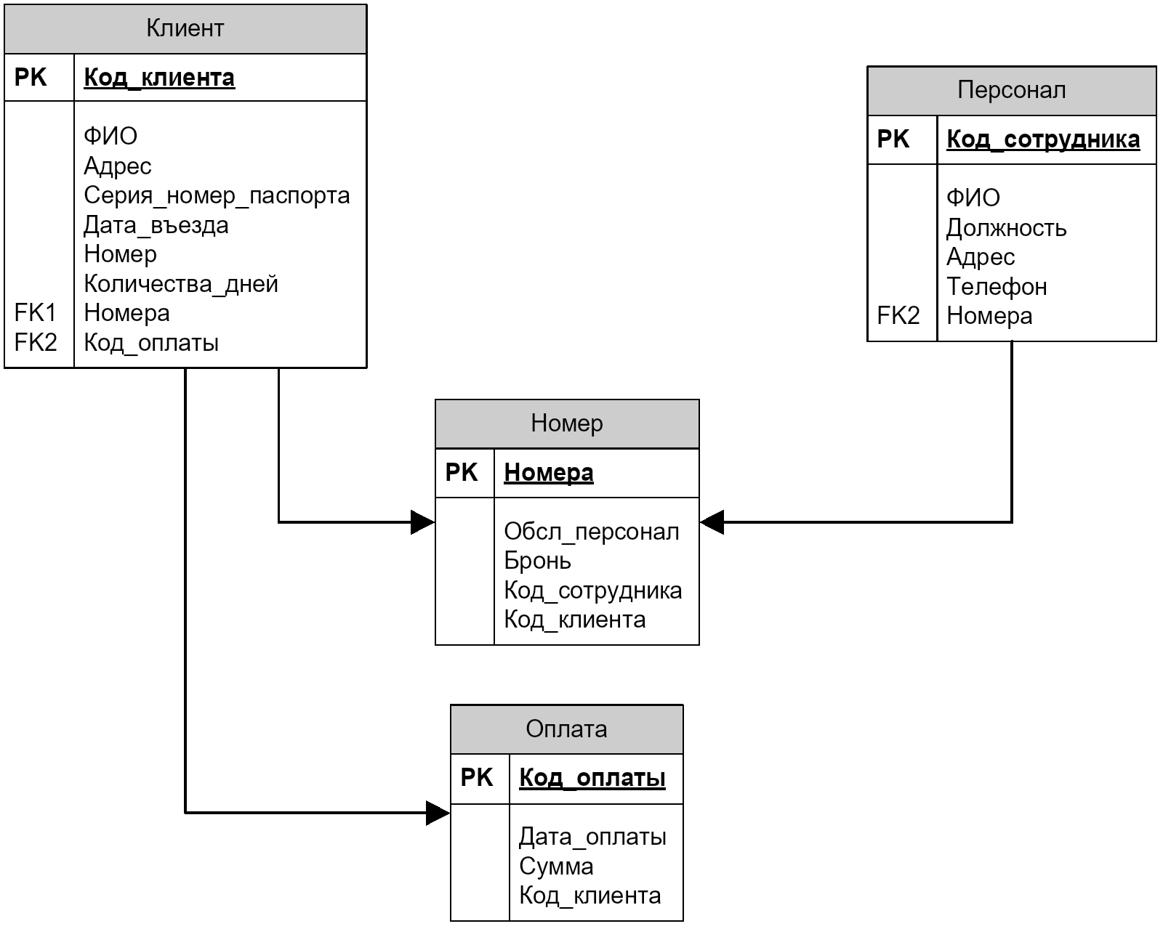

Рис. 6 - Инфологическая модель.

**2. Проектирование информационной системы**

**2.1 Структурная схема**

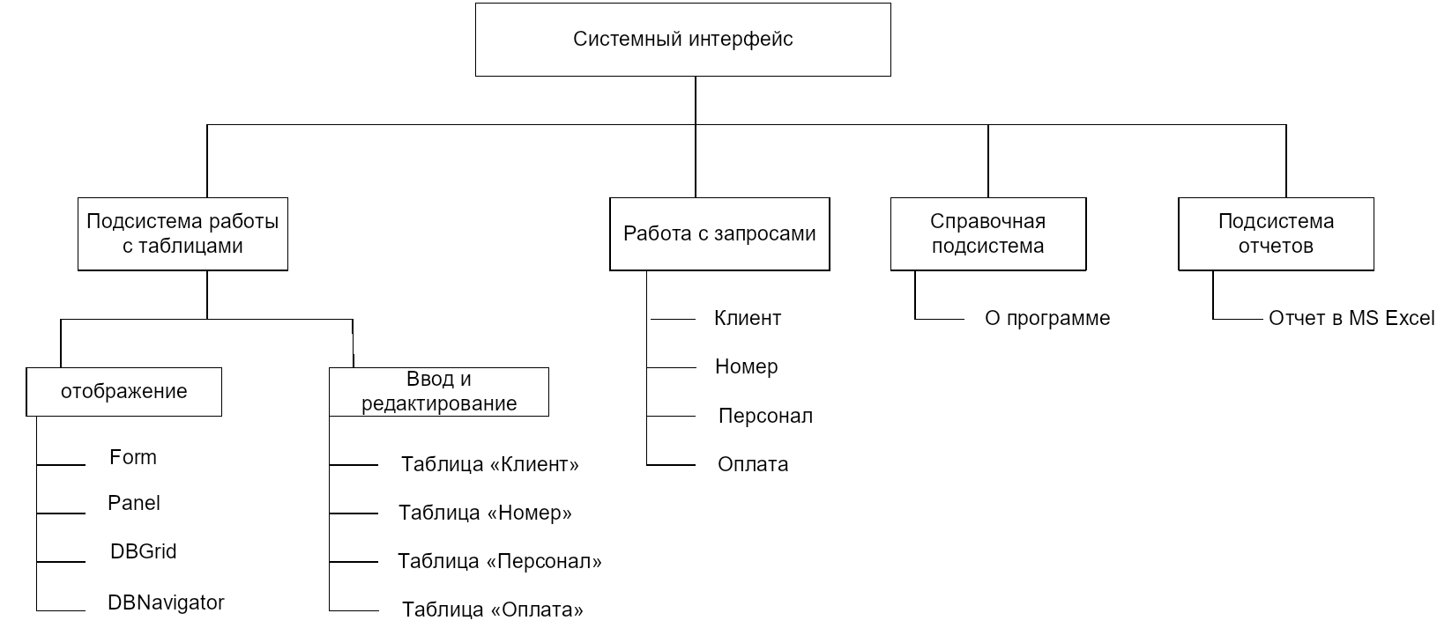

Рис. 7 - Системный интерфейс.

В системный интерфейс 4 подсистемы:

• работа с таблицами;

• работа с запросами;

• справочная система;

• подсистема отчётов.

• Подсистема отчетов.

Подсистема работы с таблицами делится на подсистемы отображения и ввода и редактирования данных. Подсистема отображения включает в себя формы, панель, компоненты для отображения таблиц и управления ими.

Подсистема ввода и редактирования таблиц включает в себя заполнение таблиц, при необходимости редактировать.

Подсистема работа с запросами включает 23 запроса. Она имеет возможность выбирать пользователю критерии запроса.

Справочная подсистема имеет справку о программе.

**2.2 Даталогическая модель данных**

Access -реляционная СУБД, в которой предусмотрены все необходимые средства для определения и обработки данных, а также управления ими при работе с большим объемом информации.

Для создания базы данных был использован конструктор таблиц, который позволяет определить требуемую структуру таблицы.

Для отображения полной информации по состоянию гостиницы, направлениям её деятельности и отчётности по выполненным работам были созданы 4 таблицы:

. «Персонал»

Таблица имеет следующие поля: код сотрудника (ключевое поле)- тип данных: счётчик; фамилия, имя, отчество - тип данных: текстовый, размер - 50, обязательное, совпадения не допускаются; дата рождения -тип данных: дата\время, обязательное; образование -тип данных: мастер подстановок - набор фиксированных данных (высшее, среднее); должность -мастер подстановок(список имеющихся должностей); адрес - тип данных: текстовый, размер-50, обязательное; телефон - тип данных: числовой, поле необязательное; заработная плата - тип данных: денежный, формат поля - евро, обязательное.

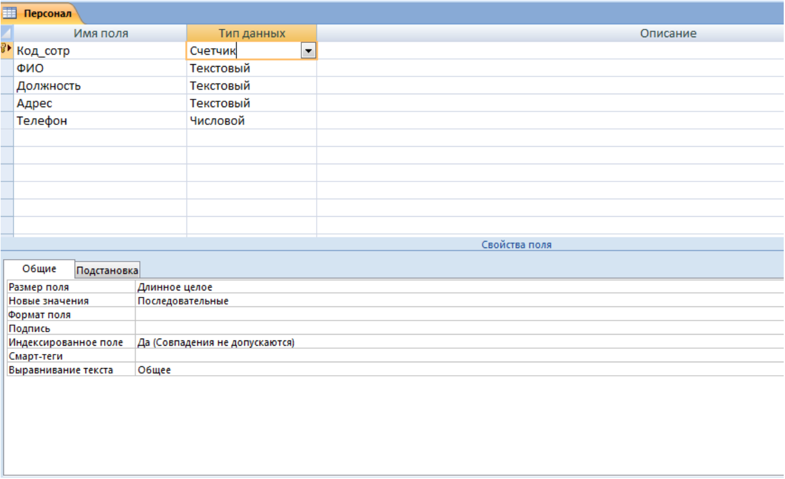

Рис. 8 -Таблица «Персонал».

2. «Номера»

Эта таблица имеет такие поля: код номера - тип данных счётчик (ключевое поле); категория - тип данных: мастер постановок ( одноместный, двухместный, полулюкс, люкс)

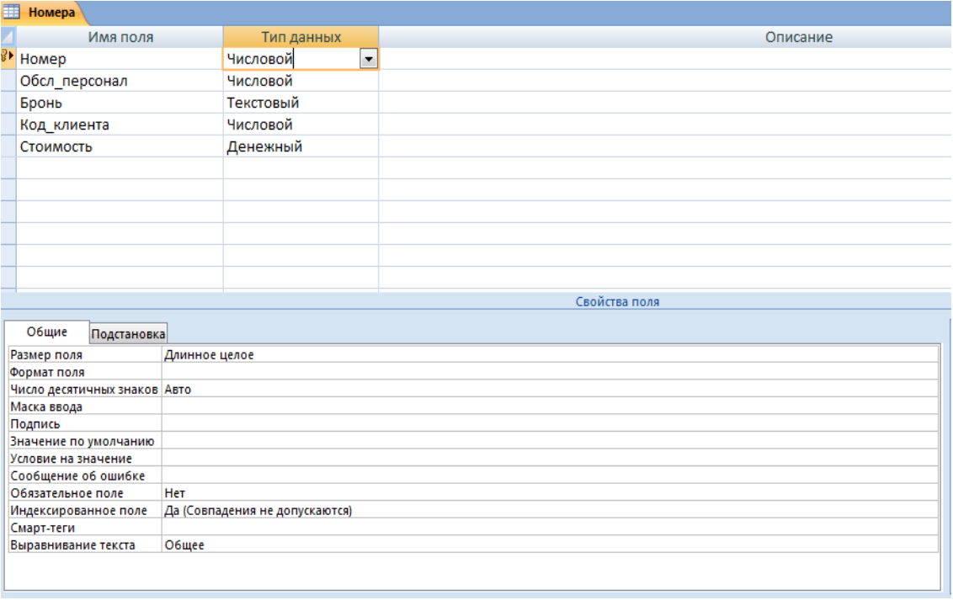

Рис. 9 -Таблица «Номера».

. «Клиент»

Поля: код клиента - тип данных: счётчик (ключевое поле); фамилия, имя, отчество -тип данных: текстовый, размер поля- 20, обязательное, совпадения не допускаются; дата рождения - тип данных: дата\время, обязательное; серия номер паспорта - текстовый, размер поля - 100, обязательное.

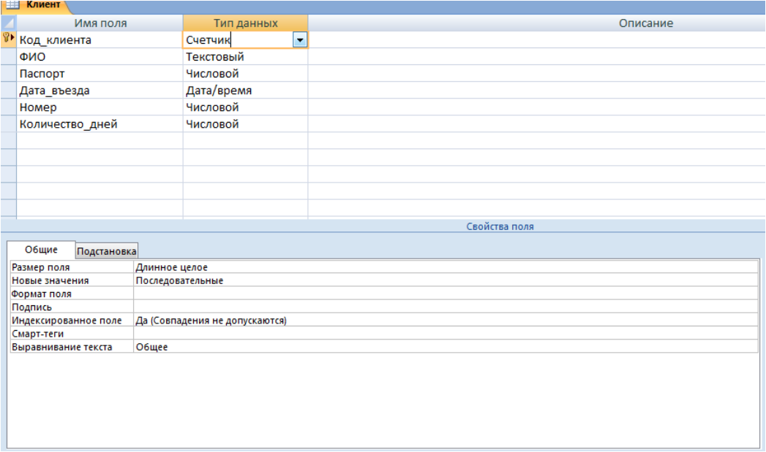

Рис. 10 -Таблица «Клиент».

4. «Оплата»

Поля: код клиента - мастер подстановок (из таблицы «клиенты») ( ключевое поле); форма оплаты - мастер подстановок (наличная, безналичная); предоплата - тип данных: числовой, формат поля - евро, обязательное.

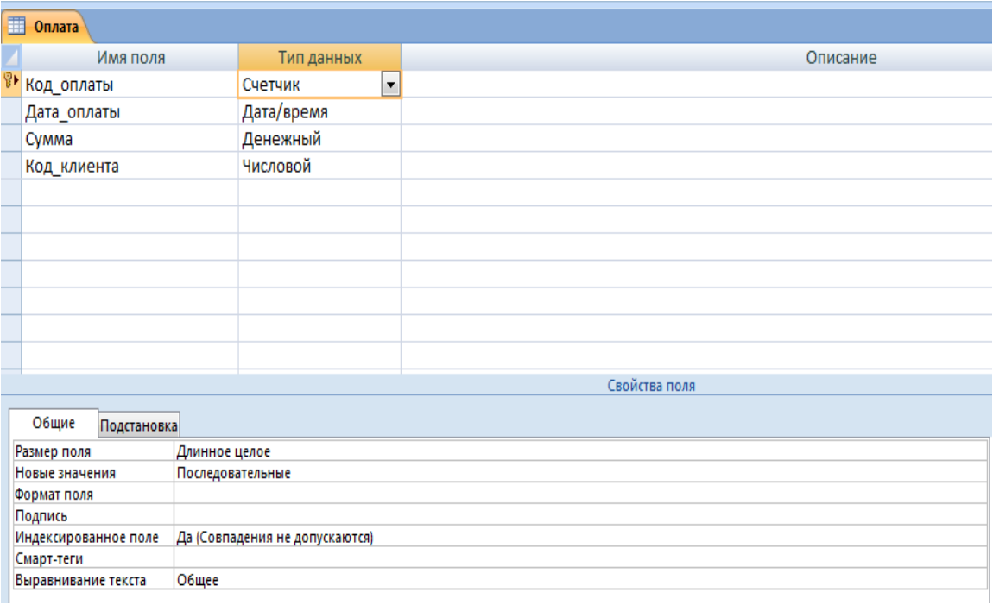

Рис. 11 -Таблица «Оплата».

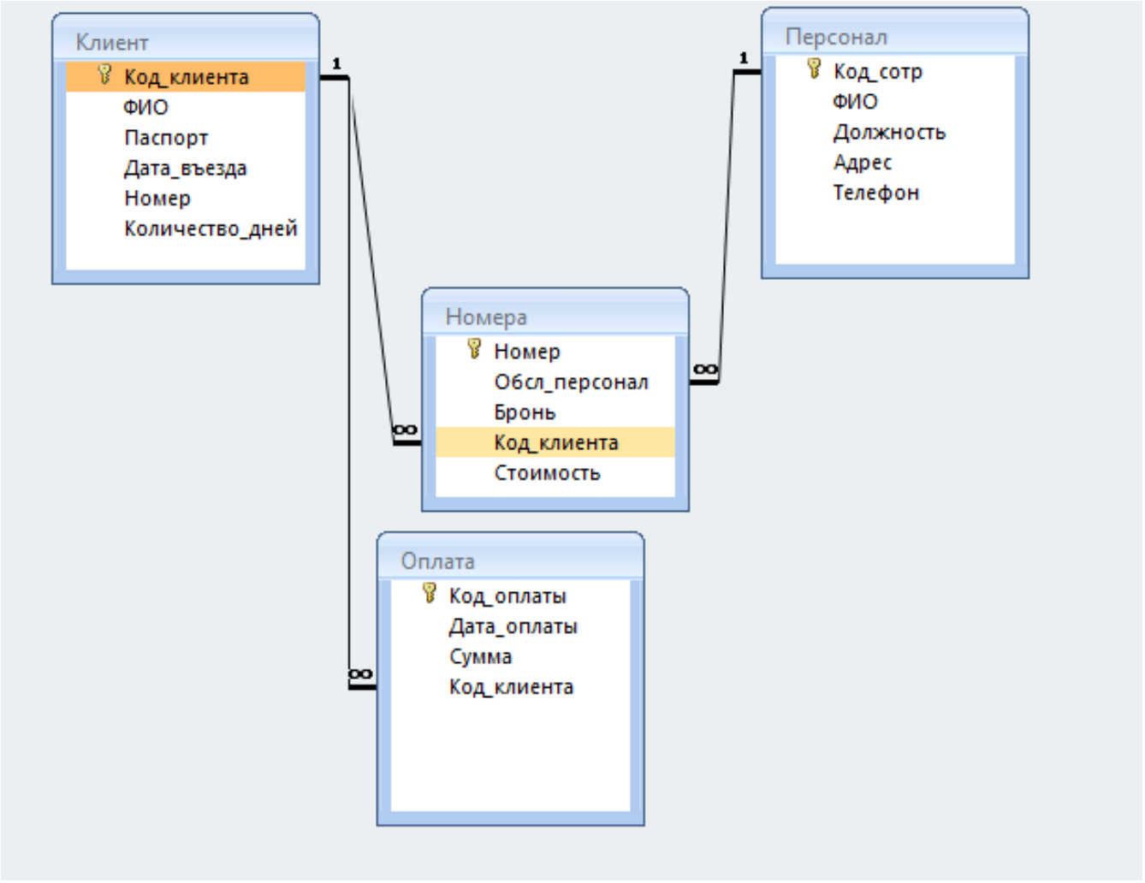

Рис 12. - Таблица «Персонал».

Нормальная форма - свойство отношения в реляционной модели данных, характеризующее его с точки зрения избыточности, которая потенциально может привести к логически ошибочным результатам выборки или изменения данных. Нормальная форма определяется как совокупность требований, которым должно удовлетворять отношение.

Первая нормальная форма:

запрещает повторяющиеся столбцы (содержащие одинаковую по смыслу информацию)

запрещает множественные столбцы (содержащие значения типа списка и т.п.)

требует определить первичный ключ для таблицы, то есть тот столбец или комбинацию столбцов, которые однозначно определяют каждую строку

Вторая нормальная форма требует, чтобы неключевые столбцы таблиц зависели от первичного ключа в целом, но не от его части. Если таблица находится в первой нормальной форме и первичный ключ у нее состоит из одного столбца, то она автоматически находится и во второй нормальной форме.

Третья нормальная форма: чтобы таблица находилась в третьей нормальной форме, необходимо, чтобы неключевые столбцы в ней не зависели от других неключевых столбцов, а зависели только от первичного ключа.

Таким образом, база данных удовлетворяет всем требованиям нормализации таблиц и третья нормальная форма - окончательный результат нормализации Базы данных.

**2.3 Реализация информационной системы**

- это среда быстрой разработки, в которой в качестве языка программирования используется язык Delphi. Язык Delphi - строго типизированный объектно-ориентированный язык, в основе которого лежит Object Pascal.

При разработки информационной системы использовалась программа Delphi. Создается системный интерфейс. Для этого создается форма, на которой размещается Panel- элемент графического интерфейса пользователя, предназначенный для размещения на нём компонентов DBGrid и DBNavigator, а также Panel которое, приводит программное связывание с нажатием действие либо событие. Компонент DBGrid отображает набор данных в формате электронной таблицы. Компонент DBNavigator предоставляет пользователю возможность просматривать набор данных. Навигатор содержит кнопки для перехода на первую, последнюю, предыдущую и следующую записи, вставки, удаления и редактирования записи, отмены и сохранения изменений, а также обновления данных. Компонент Query имеет большинство свойств и методов, совпадающих с Table. Дополнительное преимущество Query - возможность формировать запросы на языке SQL. Компонент Query (набор данных) помещается на форму вместе с компонентом DataSource (источник данных) и компонентами отображения данных, например, DBGrid. Свойство DataBaseName компонента Query служит для задания базы данных, с которой осуществляется связь путем выбора из выпадающего списка псевдонимов или указанием полного пути к файлу.

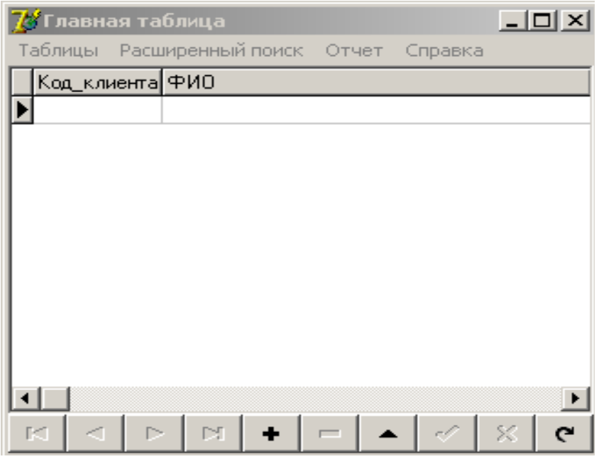

Рис 13. -Главная таблица.

В программе содержится 20 запросов:

• запросы по таблице «Клиент»;

• запросы по таблице «Номера»;

• запросы по таблице «Оплата»;

• запросы по таблице «Персонал»;

Компонент TQuery реализует все основные функции стандартного компонента запроса. Прямым предком компонента является класс TDBDataSet.

Для подключения к базе данных используется свойство DatabaseName, в котором задается путь к базе данных.

Текст запроса определяется свойством SQL, для задания которого применяется простой редактор, открывающийся при щелчке на кнопке свойства в Инспекторе объектов.

Запрос, введенный в SQL , имеет вид Select * from клиент

Соединение с базой данных осуществляется методом Open или установкой в true свойства Active. При этом если связь с базой данных осуществляется через

Запрос на SQL имеет вид:

QueryMary.SQL.Add('Select * from Клиент Where ').

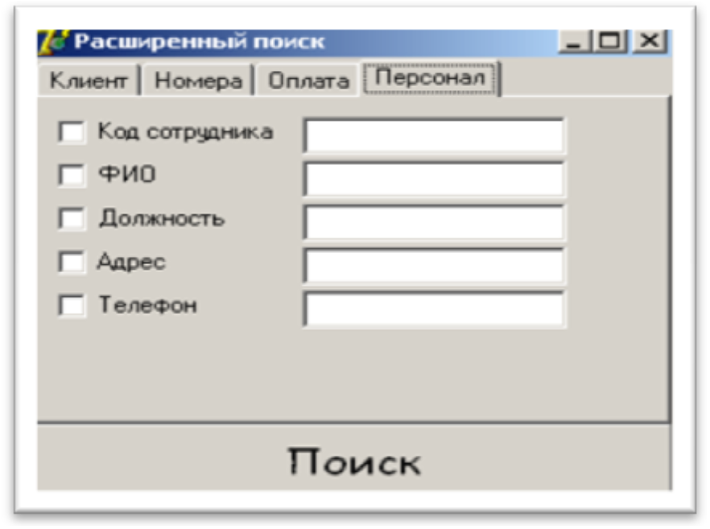

Рис 14. -Расширенный поиск.

Основным объектом, к которому можно обращаться из внешних программ, является Excel.Application. Коллекция Workbooks обеспечивает создание и доступ к любой книге, которая открыта в приложении. Объект Workbook, в свою очередь, содержит коллекцию Sheets, посредством которой можно создавать, удалять и получить доступ к листам документа. Используя его, можно получить доступ к объектам документа, например, к ячейкам, рисункам, автофигурам и к свойствам самого Excel. Для создания объекта Excel.Application используется переменная varVariant

библиотека ComObj. Доступ к объекту Excel.Application в функции CreateExcel получается, от использования процедуры CreateOleObject ('Excel.Application') стандартной библиотеки ComObj. DBGrid задает заголовки таблицы, а также заполнение таблицы.

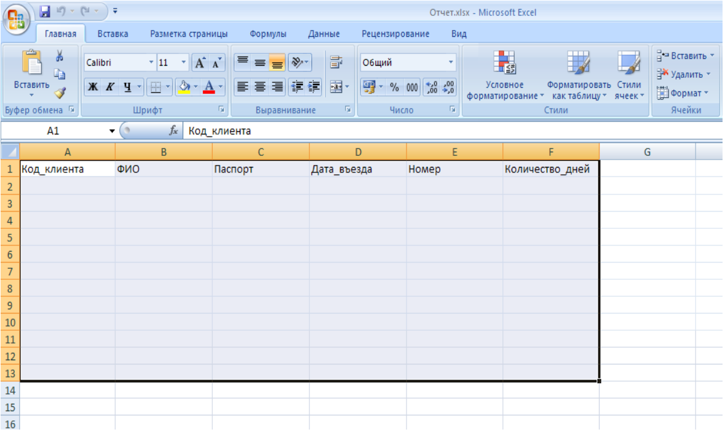

Рис 15. - Шаблон страницы эксель.

Особенностью программы является то, что здесь представлен удобный интерфейс пользователя, возможность вносить данные в базу данных, а также их. редактирование Возможность вывода отчета упрощает работу пользователя.

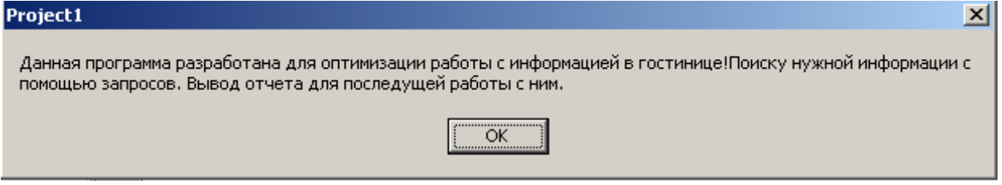

Рис. 19.Справка.

гостиница инфологический даталогический программный

Справочная подсистема. При помощи кнопки Справка можно узнать информацию о программе.

**Заключение**

Разработанный в ходе выполнения контрольной работы проект информационной системы «Гостиница», является актуальным на сегодняшний день и имеет большую практическую значимость.

В результате выполнения данной контрольной работы были решены задачи:

• Исследовать предметную область гостиничного комплекса;

• Осуществить постановку задачи;

• Построить функциональную модель предоставления номеров в гостинице;

**Список литературы**

1.Архангельский А.Н., Программирование в Delphi. - М.: Библио-Пресс, 2003. - 256 с.

2. С.Ю. Золотов. Проектирование информационных систем: Учебное пособие. - Томск: ТМЦДО, 2005 - 88.

3. С.Ю. Золотов. Проектирование информационных систем: Учебное методическое пособие. - Томск: ТМЦДО, 2006 - 34.

4. В.Б. Сибилев. Проектирование баз данных: учебное пособие. - Томск: ТМЦДО, 2007

5. Бугорский В.Н., Соколов Р.В., Сетевая экономика и проектирование информационных систем. - СПб.: Питер, 2007.-320с.